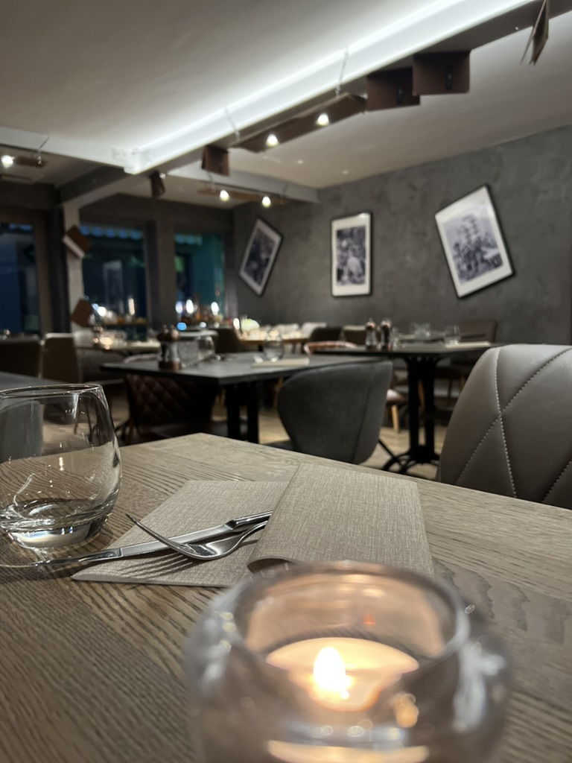
SpringTime
Asparagi

Crema d’Asparagi 13.50
Spargelcrèmesuppe mit Croccante di Bresaola und Mandelsplitter

Insalata Primavera 19.50
Spargelsalat mit Erdbeeren, Burrata
und hausgemachten Grissini

Avocado Chilli Fries 20.00
Panierte Avocadoscheiben
mit hausgemachter
Chilli-Honig Sauce serviert

Ravioli Selvatico 28.00
Bärlauchpesto - Ravioli
mit Spargeln an Weissweinsauce

Linguine Nero 27.00
Hausgemachte Nero di Sepia
Linguine mit Spargeln und
sautierten Crevetten an Bisque

Berry Risotto 27.50
Risotto mit Speck, Spargeln
und Erdbeeren

Meat me Springtime 52.00
Zartes Rindsfilet an Sauce Hollandaise
mit Spargeln und Bratkartoffeln

Duetto Crostata 46.00
Duett vom Wolfsbarsch und Lachs
mit Bärlauchkruste an Sauce
Hollandaise serviert mit Nero di
Sepia Linguine und Spargeln

Pizza Asparagi 30.00
Tomatensauce, Mozzarella, Spargeln
Rohschinken, Rucola und Belper Knolle

Romanoff 12.50
2 Kugeln Fior di Latte mit Erdbeeren
und Rahm

Favourite
Drinks

Basil Smash 14.50
Gin – Basilikum Zitronensaft & Zuckersirup

Gin Fizz 14.50
Gin – Zitronensaft
Zuckersirup & Soda

Limoncello Spritz 14.50
Limoncello – Soda & Proescco

Wildberry Lillet 14.50
Wildberry – Lillet & frische Beeren

Blue Lagoon 14.50
Wodka - Blue Curacao
Zitronensaft & Limo



